МУНИЦИПАЛЬНОЕ ОБЩЕОБРАЗОВАТЕЛЬНОЕ УЧРЕЖДЕНИЕ

«СРЕДНЯЯ ОБЩЕОБРАЗОВАТЕЛЬНАЯ ШКОЛА № 6

С УГЛУБЛЕННЫМ ИЗУЧЕНИЕМ ОТДЕЛЬНЫХ ПРЕДМЕТОВ»
г. Надыма

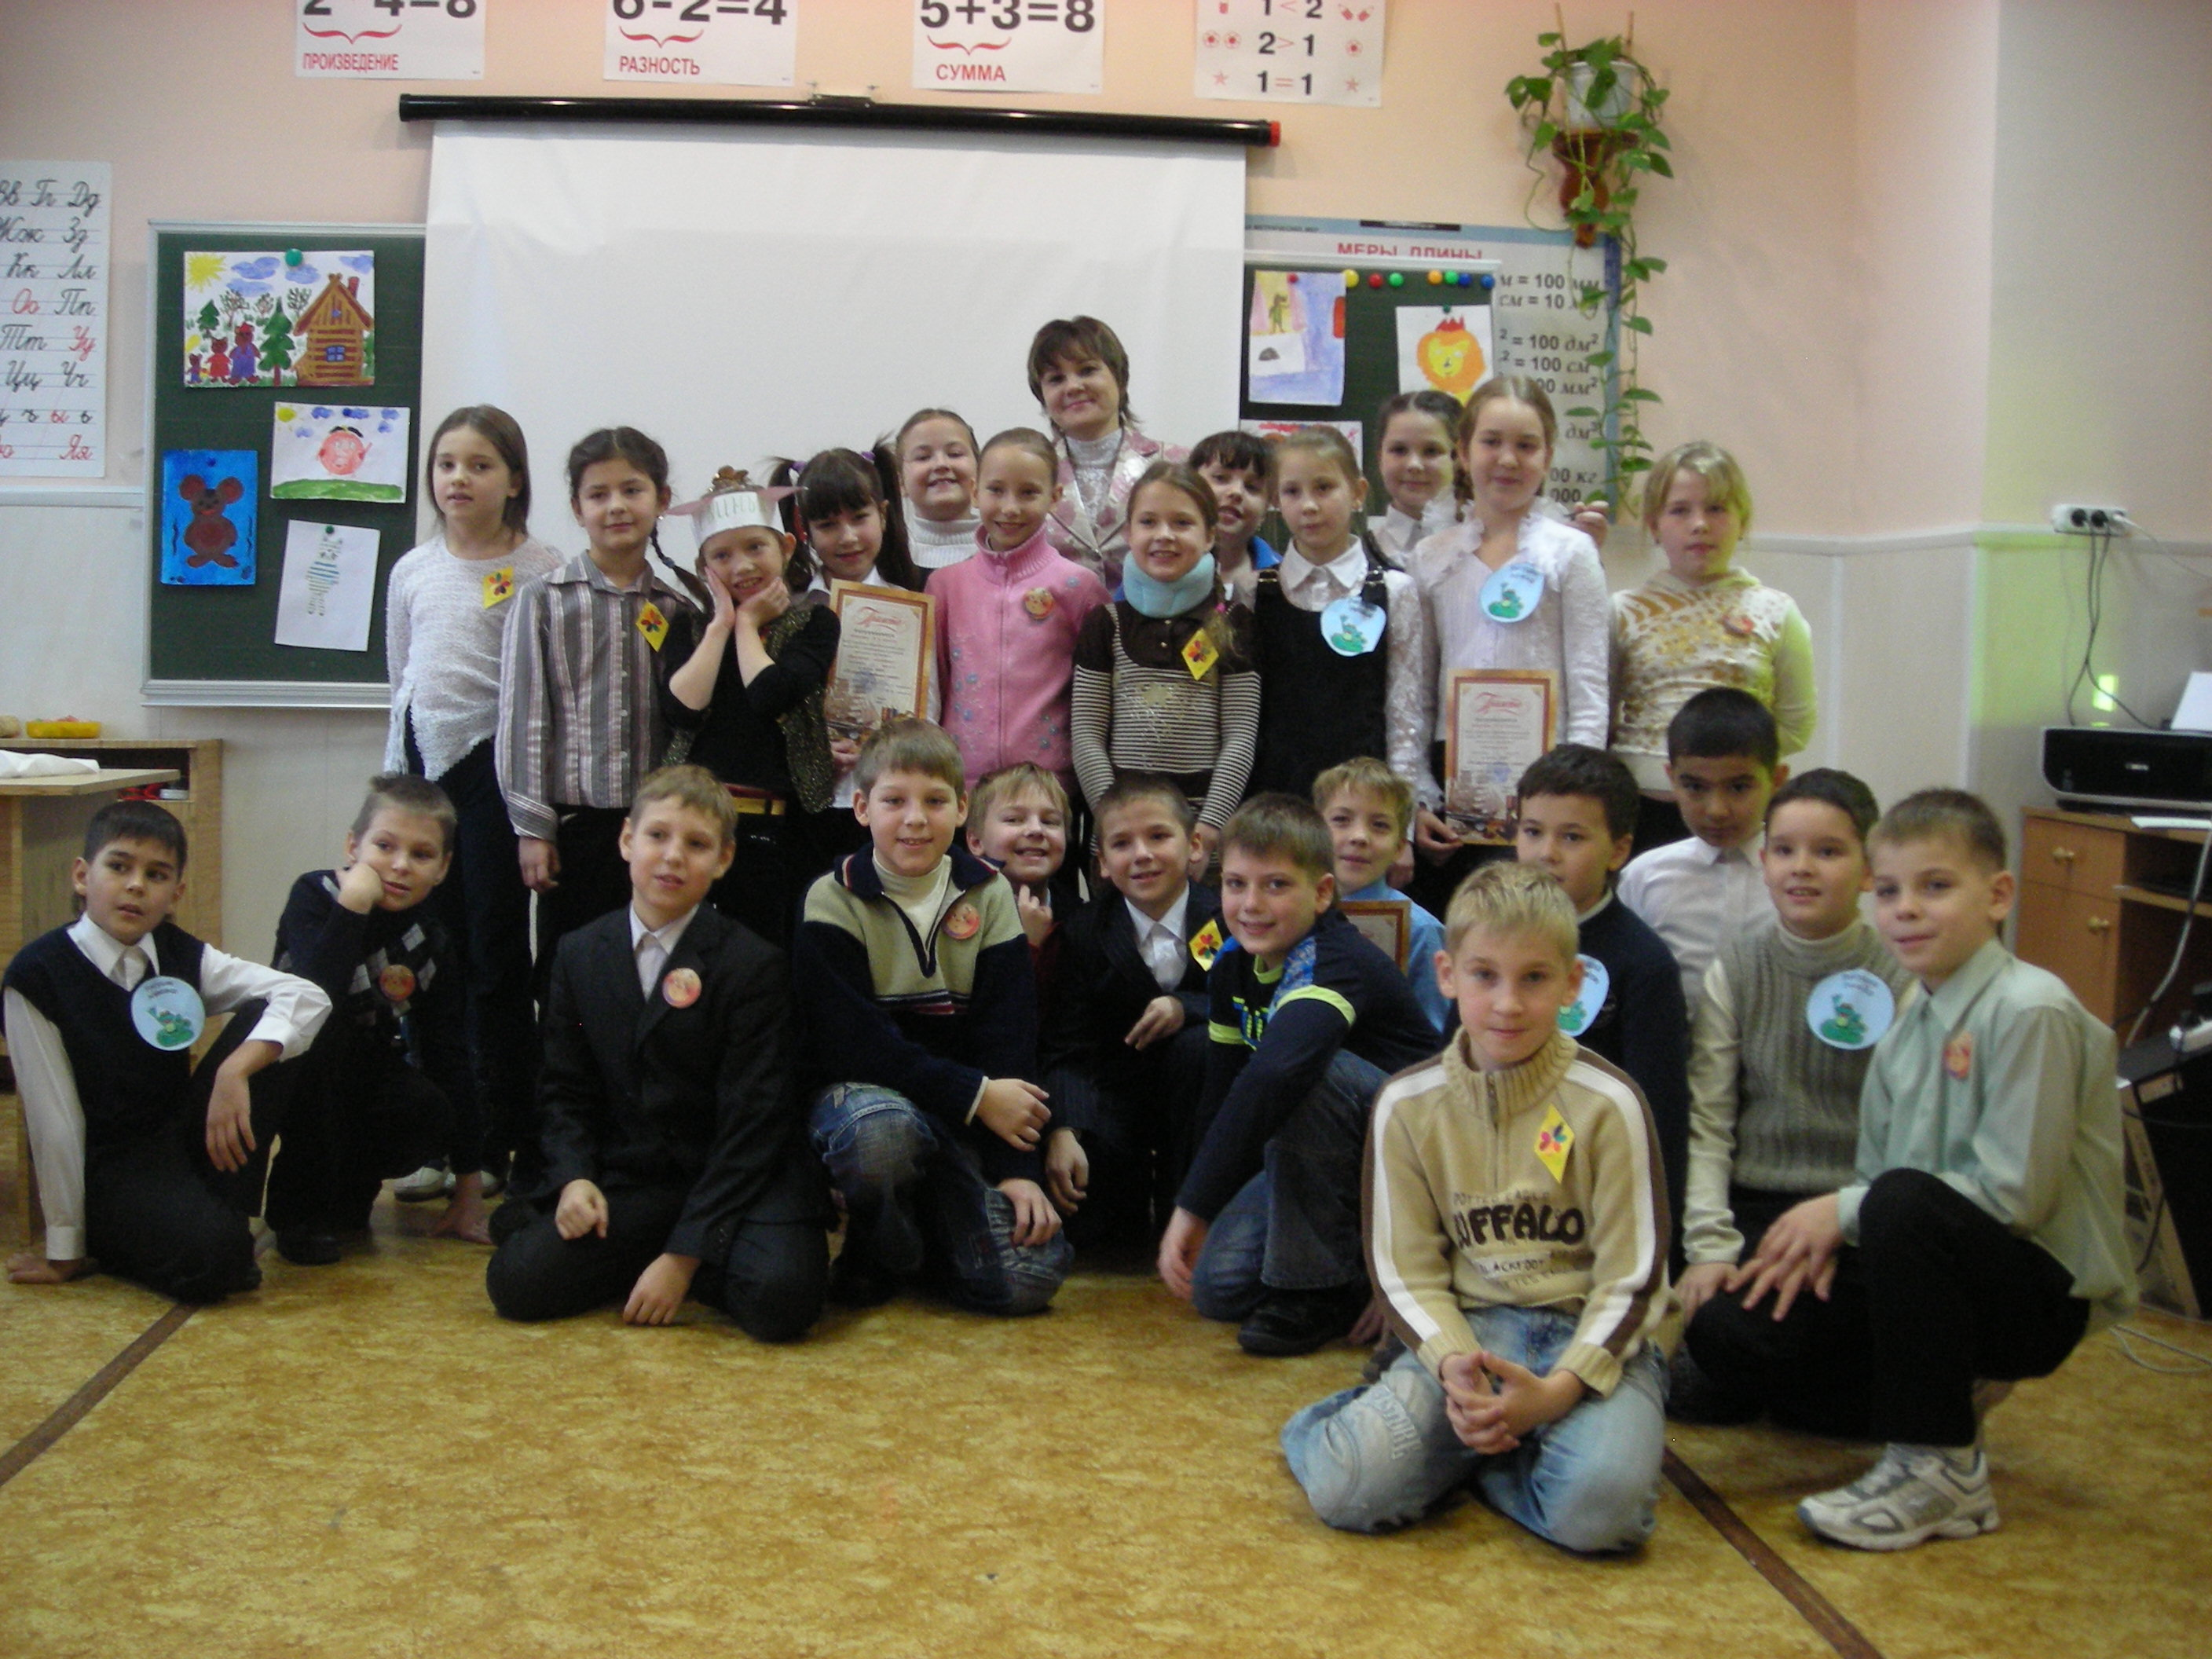

Зимакова Татьяна Петровна,
учитель начальных классов.

Цель: активизация творческой деятельности и развитие индивидуальных способностей
обучающихся.
Воспитательные задачи:
- сплочение коллектива;
- воспитывать самостоятельность, самодисциплину, чувство сопереживания;
- расширять кругозор, обогащать читательский опыт детей;
- прививать любовь к устному народному творчеству.
Форма: КВН (игра)
Приемы:
- театрализация;
- беседа;
- творческая работа учащихся;
- работа в группах.
Оборудование: м/м оборудование (презентация), карточки с заданиями.
Участники: учащиеся 3 класса
План:
1. Вступительное слово учителя.
2. Представление жюри.
3. Сообщение правил оценивания конкурсов.
4. «Приветствие».
5. «Разминка».
6. «Удивительные превращения».
7. «Угадай сказку».
8. «Трудный путь»
9. «Конкурс капитанов»
10. «Сказочная энциклопедия»
11. «Допиши название сказок».
12. «Домашнее задание».
13. Подведение итогов.
Содержание:
1. Вступительное слово учителя.  - Здравствуйте, ребята. Сегодня у нас необычный день. В нашем классе интересное мероприятие – КВН «По дорогам любимых сказок».  Итак, друзья, начнем программу.  Затей у нас большой запас!  А для кого они?  Для вас.  Мы знаем, вы любите игры,  Песни, загадки и пляски.  Но нет ничего интереснее,  Чем наши веселые сказки.  - Сказка – страна волшебная, но тем не менее  страна. И значит, в ней происходят события, как в любой другой стране. Развиваются же эти события по особым, сказочным, правилам. Давайте попытаемся назвать некоторые из этих правил.  - Как герои оказываются в сложном положении? Приведите примеры из сказок.  - Кто помогал сказочным героям?  - Кто препятствовал героям?  - Чем заканчивается сказка?  - Что побеждает в ней?  - Какие виды сказок вы знаете?  - Назовите разные виды сказок | Приключения повторяются 3 раза, волшебный предмет, волшебство.  Колобок убежал от бабушки и дедушки; Иван-царевич сжег шкуру лягушки; братец Иванушка не послушал Аленушку и напился из копытца и др.  Волшебные помощники.  Добро побеждает зло.  Добро.  Русские народные и авторские.  -О животных, бытовые, волшебные.
- Представление жюри.
- Оценивать ваши ответы будет объективное жюри, в состав которого входят:
1. Бородинова А. П.
2. Соловьева Н. А.
3. Бескопыльная Е. Г.
4. Замараева М. А.
3. Сообщение правил оценивания конкурсов.
- Каждой команде будет дано конкурсное задание. Когда задание будет полностью выполнено, нужно быстро поднять всем руки – этот сигнал будет оповещать об окончании работы. Вы отдаете выполненное задание на карточке жюри.
После того, как жюри оценит ваши ответы на карточках, они назовут, кто из команд является победителем в этом или другом конкурсе.
Звучит музыка.  КВН наш начинается,  И вы должны нам все представиться.  1. Первое задание «Приветствие» | 1. Веселые Колобки.  2. Цветик – семицветик.  3. Лягушата.
2. Конкурсное задание «Разминка»  - Угадайте, из каких сказок пришли к нам гости и как их зовут.  Иллюстрации героев сказок. ( На экране) | - Приключения Чиполлино, Д. Родари.  - «Малыш и Карлсон», А. Линдгрен.  - «Кот в сапогах», Ш. Перро.  - «Волк и семеро козлят», русская народная сказка.  - «Белоснежка и 7 гномов», братья Гримм  - «Сказка о рыбаке и рыбке», А. Пушкин.  - «Принцесса на горошине», Г. Андерсен.  - «Принцесса на горошине», Г. Андерсен.  - «Русалочка», Г. Андерсен.  - «Путешествия Лемюэля Гулливера», Д. Свифт.  - «Три поросенка», русская народная сказка.  - Арабская сказка «Алладин и волшебная лампа».  - Арабская сказка «Али – Баба и 40 разбойников».  - «Красная шапочка», Ш. Перро.  - «Бременские музыканты», братья Гримм.  - «Волшебник Изумрудного города», «Семь подземных королей», А. Волков  - «Сестрица Аленушка и братец Иванушка», русская народная сказка.  - «Аленький цветочек», С. Аксаков.  - «Незнайка в Солнечном городе» Н. Носов.  - «Федорино горе», К. Чуковский.  - «Айболит», К. Чуковский.
3. Конкурсное задание «Удивительные превращения».  - На карточке написаны герои сказок. Ваша задача вместо точек вставить того героя, в которого он превратился. | УДИВИТЕЛЬНЫЕ ПРЕВРАЩЕНИЯ  1.Гадкий утёнок.  ……………………………………………  - Чудище из сказки «Аленький цветочек»  ………………………………………..  - Одиннадцать братьев-принцев из сказки Х.К. Андерсена.  …………………………………………….  - Братец Иванушка из сказки  «Сестрица Алёнушка и братец Иванушка».  …………………………………………….  - Великан – людоед из сказки Ш. Перро.  …………………………………………..
4. Конкурс. «Угадай сказку».  - Узнайте героев и назовите их полное название и автора.  - Героиня, какой сказки, так говорит о  себе: «Мое имя означает меру длины,  равную всего 2,5см. Как меня зовут? Кто автор этой сказки?  - Каким очень необычным видом  транспорта воспользовался герой русской народной сказки, чтобы попасть к царю во дворец? Как звали этого героя и что это за сказка?  - «Это было тогда, когда на наших окнах  зацвели прекрасные розы. Мы жили дружно и весело, но однажды мне в глаз попал осколок зеркала, и я все стал видеть злым и безобразным».  - Внимание - Объявление!  Под праздник новогодний  Издали мы приказ:  Пускай цветут сегодня  Подснежники у нас.  Нарвите до рассвета  Подснежников простых  И вам дадут за это  Корзину золотых!  В какой сказке девочка идет зимой в лес за цветами? Кто автор этой сказки?  - Ветер по морю гуляет  И кораблик подгоняет;  Он бежит себе в волнах  На раздутых парусах.  Князь у синя моря ходит  С синя моря глаз не сводит;  Глядь – поверх текучих вод  Лебедь белая плывет.  - Из какой сказки эти слова:  Ночь настала,  Месяц всходит,  Поле все Иван обходит,  Озираючись кругом,  И садится под кустом.  Звезды на небе считает  И краюшку уплетает.  Кто ее автор?  - Вот вам дети по стреле:  И стреляйте на заре.  Где стрела-то упадет  Там и счастье ваше ждет.  - Какие слова надо было сказать, чтобы  цветик - семицветик исполнил все желания?  Кто автор сказки «Цветик-семицветик»?  - Кто из героев потерпел  кораблекрушение и был взят в плен лилипутами? | Дюймовочка. Г.Х.Андерсен.  Емеля поехал на печке в сказке «По щучьему велению»  Кай, герой сказки Г.Х.Андерсена «Снежная королева»  С.Я.Маршак. «Двенадцать месяцев»  А.С.Пушкин. Сказка о царе Салтане, о сыне его славном и могучем богатыре Гвидоне Салтановиче и о прекрасной царевне Лебеди  П.Ершов. «Конек-горбунок».  «Царевна-лягушка».  Лети, лети лепесток, через запад на восток, через север, через юг, возвращайся, сделав круг. Лишь коснешься ты земли быть по-моему… вели.  В.Катаев  Гулливер. Джонатан Свифт.
- Конкурсное задание «Трудный путь»  - Напишите, на чем или на ком путешествовали герои сказок. | ТРУДНЫЙ ПУТЬ  - За мёдом Винни – Пух  ………………………………………..  - На юг лягушка-квакушка из сказки «Лягушка-путешественница»  ………………………………………….  - На крышу Малыш  …………………………………………..  - Дюймовочка в тёплые края, когда выбежала из норы крота.  …………………………………………….  - В Африку доктор Айболит и его друзья.  ……………………………………
6.Конкурсное задание  «Конкурс капитанов»  -Внимание – «Волшебная шкатулка»!  - Здесь находится вещь, которую съел  крокодил из сказки. Что это за вещь? Из какой сказки? Кто ее автор?  - Здесь находится игрушка – это главный  герой книги, которому дали очень смешное имя, потому что он упал со стола?  - Краденый подарок для любимой дочери.  - Растение из которого Элиза сплела  рубашки своим братьям?  - Верное сказочное средство для проверки  происхождения.  - В какой сказке эти овощи и фрукты  (луковица, помидор, лимон, апельсин) действуют как живые существа? Кто написал эту сказку? | Крокодил проглотил мочалку в сказке К.Чуковского «Мойдодыр»  Игрушка Чебурашка. Сказка Э.Успенского «Крокодил Гена и его друзья»  Аленький цветочек. Аксаков  Крапива, Г. Андерсен.  Горошина.  Д.Родари, «Приключения Чипполино»
7. Конкурсное задание « Найди друзей».  - На карточках написаны герои. Вы должны написать всех их друзей. | ДРУЗЬЯ  - У Винни – Пуха.  ………………………………………..  - У Крокодила Гены.  ………………………………………..  - У Маугли.  ……………………………………….  - Дяди Фёдора  ……………………………………….  - У Герды  …………………………………….
8. Конкурсное задание «Сказочная энциклопедия»  - Назовите название сказки, отрывок которой будет прочитан.  - Старикова дочка с раннего утра до  позднего вечера по хозяйству управлялась, а старухина дочка на печи лежит да леденцы сосёт.  - Собрали рожь. Отдал мужик Медведю  корешки, а колоски сложил на воз и увёз на мельницу муку молотить.  - Было у царевны всё, чего душа не  пожелает. А коль что-то ещё надобно, то няньки да слуги всё мигом исполнят. Но никогда царевна не улыбалась, никогда не смеялась, словно ничему не радовалась.  - Услыхала Лиса о косе, тут уж и её страх  взял. Схватила Лиса свои пожитки и бегом подальше от …избушки в лес.  - Много они на своём веку повидали, а  про такое….. даже не слыхали. Дед с бабой не знали, как с яйцом быть, решили яйцо разбить.  - Упал ……и сломал его. Хозяева едва  выскочить успели. Погоревали, погоревали зверушки и решили все вместе построить новый….., ещё больше да краше прежнего.  - И покатился себе дальше, - только  Медведь его и видел.Повстречал ….. Лисичку-Хитричку.  - Прибежала курочка к речке и просит у  речки водицы петушку напиться. А речка ей отвечает:  -Принеси липовый листок – тогда и дам водицы.  - Испугался Медведь, поставил короб у  ворот и в лес без оглядки побежал. Дедушка поднял крышку короба, смотрит и глазам своим не верит: там Маша сидит…  - Посадил там её под сосну, перекрестил и  поскорее поехал домой, чтобы не видать смерти дочери.Осталась бедняжка на морозе, трясётся вся и читает молитву. Вдруг из-за дерева появился…..  - Не успел Емеля этого выговорить, как  топор пошёл гулять по лесу и рубить дрова, а поленья сами на сани складывались и верёвкой перевязывались.  - Взошло солнышко, пригрело горшочек,  и снег стал таять. Вот и слышат старики – пищит что-то в горшочке под ветошкой; они к окну – глянь, а в горшочке лежит девочка, беленькая, как снежок…. | «Морозко»  «Вершки и корешки»  «Царевна Несмеяна»  «Зайкина избушка»  «Курочка Ряба»  «Теремок»  «Колобок»  «Бобовое зёрнышко»  «Маша и медведь»  «Морозко»  «Емеля-дурак»  «Девочка Снегурочка»
9. Конкурсное задание  «Допиши название сказок».  - Допишите название сказок. | КРАСНАЯ, СИНЯЯ, ДР.  - Сказка «Красная ……………»  - Сказка «Алёнький……………»  - Сказка «Серебряное ………  - Сказка «Добрый……………Айболит»  - Сказка «Снежная ……………»
10. Конкурсное задание  «Домашнее задание».  - Вы должны инсценировать отрывок из любой сказки. | - « Муха - Цокотуха».  - «Телефон»  - «Дядя Федор. Пес и кот»
Жюри подводит окончательные итоги.
Вручение грамот победителям.

УДИВИТЕЛЬНЫЕ ПРЕВРАЩЕНИЯ
- Гадкий утёнок.
(в лебедя)
……………………………………………
- Чудище из сказки
«Аленький цветочек»
(в принца)
……………………………………………..
- Одиннадцать братьев-принцев из сказки Х.К. Андерсена.
(в лебедей)
…………………………………………….
4. Братец Иванушка из сказки
«Сестрица Алёнушка и братец Иванушка».
(в козлёночка)
…………………………………………….
- Великан – людоед из сказки Ш. Перро.
……………(льва, мышь)………………………………..

ТРУДНЫЙ ПУТЬ
- За мёдом Винни – Пух
(на воздушном шаре)………………………………………..
- На юг лягушка-квакушка из сказки «Лягушка-путешественница»
(на прутике)………………………………………….
- На крышу Малыш
(на Карлсоне)…………………………………………..
- Дюймовочка в тёплые края, когда выбежала из норы крота.
(на ласточке)…………………………………………….
- В Африку доктор Айболит и его друзья.
……( на корабле)…………………………………

ДРУЗЬЯ
- У Винни – Пуха.
(Пятачок, ослик Иа, сова) ………………………………………..
- У Крокодила Гены.
(Чебурашка, Галя)………………………………………..
- У Маугли.
(Багира, Балу, Каа)……………………………………….
- Дяди Фёдора
(Шарик, Матроскин)……………………………………….
- У Герды…( Кай)…………………………………….

КРАСНАЯ, СИНЯЯ, ДР.
шапочка
- Сказка «Красная ……………»

цветочек
- Сказка «Алёнький……………»

копытце
- Сказка «Серебряное …………»
доктор
- Сказка «Добрый……………Айболит»

королева
- Сказка «Снежная ……………»

№ задания | 1 | 2 | 3 | 4 | 5 | 6 | 7 | 8 | 9 | 10
Кол – во баллов | 3 -5 | до 10 | 5 | 3 -5 | 5 | 2 -4 | 5 | 4 | 5 | 5
Команда

Цветик – семицветик

Веселые колобки

Лягушата

№ задания | 1 | 2 | 3 | 4 | 5 | 6 | 7 | 8 | 9 | 10
Кол – во баллов | 3 -5 | до 10 | 5 | 3 -5 | 5 | 2 -4 | 5 | 4 | 5 | 5
Команда

Цветик – семицветик

Веселые колобки

Лягушата

